# Usando o Monitoramento de controles financeiros

O caso de uso Monitoramento de controles financeiros é uma plataforma integrada para avaliar o desempenho dos controles financeiros em todos os níveis de ativos corporativos e gerar os relatórios pertinentes, conforme exigido pela lei Sarbanes-Oxley (SOX) e outras regulamentações financeiras semelhantes. As organizações podem enfrentar desafios na avaliação e na geração de relatórios de controles financeiros com as seguintes tarefas:

Nesta página

* Gerenciando funções e responsabilidades
* Gerenciando solicitações de documentação PBC
* Gerenciando narrativas de processo
  + Gerenciando narrativas de processo aprovadas
* Processando uma Certificação 302
* Gerenciando solicitações de mudança
* Auditando contas do livro razão
  + Processando uma avaliação de riscos do Razão
* Gerenciando o Pacote de testes de eficiência operacional
* Concluindo certificações financeiras trimestrais

## Gerenciando funções e responsabilidades

O aplicativo Funções e responsabilidades permite vincular várias tarefas e Narrativas de processo às principais funções do programa de Gerenciamento de controles financeiros. Os usuários ou grupos estão associados às funções. Este aplicativo usa funções, em vez de indivíduos, porque os indivíduos podem mudar de cargo com frequência em uma organização, enquanto as funções não mudam com tanta frequência.

O diagrama a seguir mostra as tarefas do aplicativo Funções e responsabilidades.

Faça download do arquivo de origem do diagrama aqui: [Diagrama de Monitoramento de controles financeiros – Funções e responsabilidades](../../Resources/Images/Solutions/RegCorpComp/rccm_fcm_mng_role_res.vsdx)

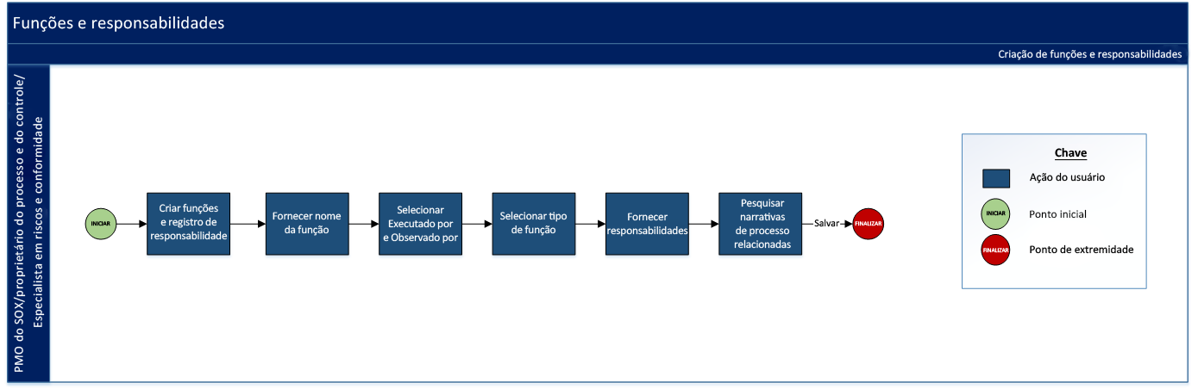

## Gerenciando solicitações de documentação PBC

Use o aplicativo Solicitações de documentação PBC para gerenciar registros de solicitação PBC que são arquivados para documentar e analisar listas PBC (Provided By Client, fornecido pelo client). Geralmente, os auditores solicitam listas PBC durante a fase de preparação da auditoria. As listas PBC são atualizadas regularmente durante o processo de auditoria e incluem documentos de apoio solicitados pelos auditores aos clientes, como políticas, relatórios e assim por diante. Os auditores também usam as listas PBC para iniciar testes de campo e compreender os controles e processos dentro do escopo. Os auditores podem adicionar novas solicitações à lista PBC, conforme necessário para a auditoria.

O diagrama a seguir mostra as tarefas do aplicativo Solicitações de documentação PBC.

Faça download do arquivo de origem do diagrama aqui: [Diagrama de Monitoramento de controles financeiros – Solicitações de documentação PBC](../../Resources/Images/Solutions/RegCorpComp/rccm_fcm_pbc_doc_req.vsdx)

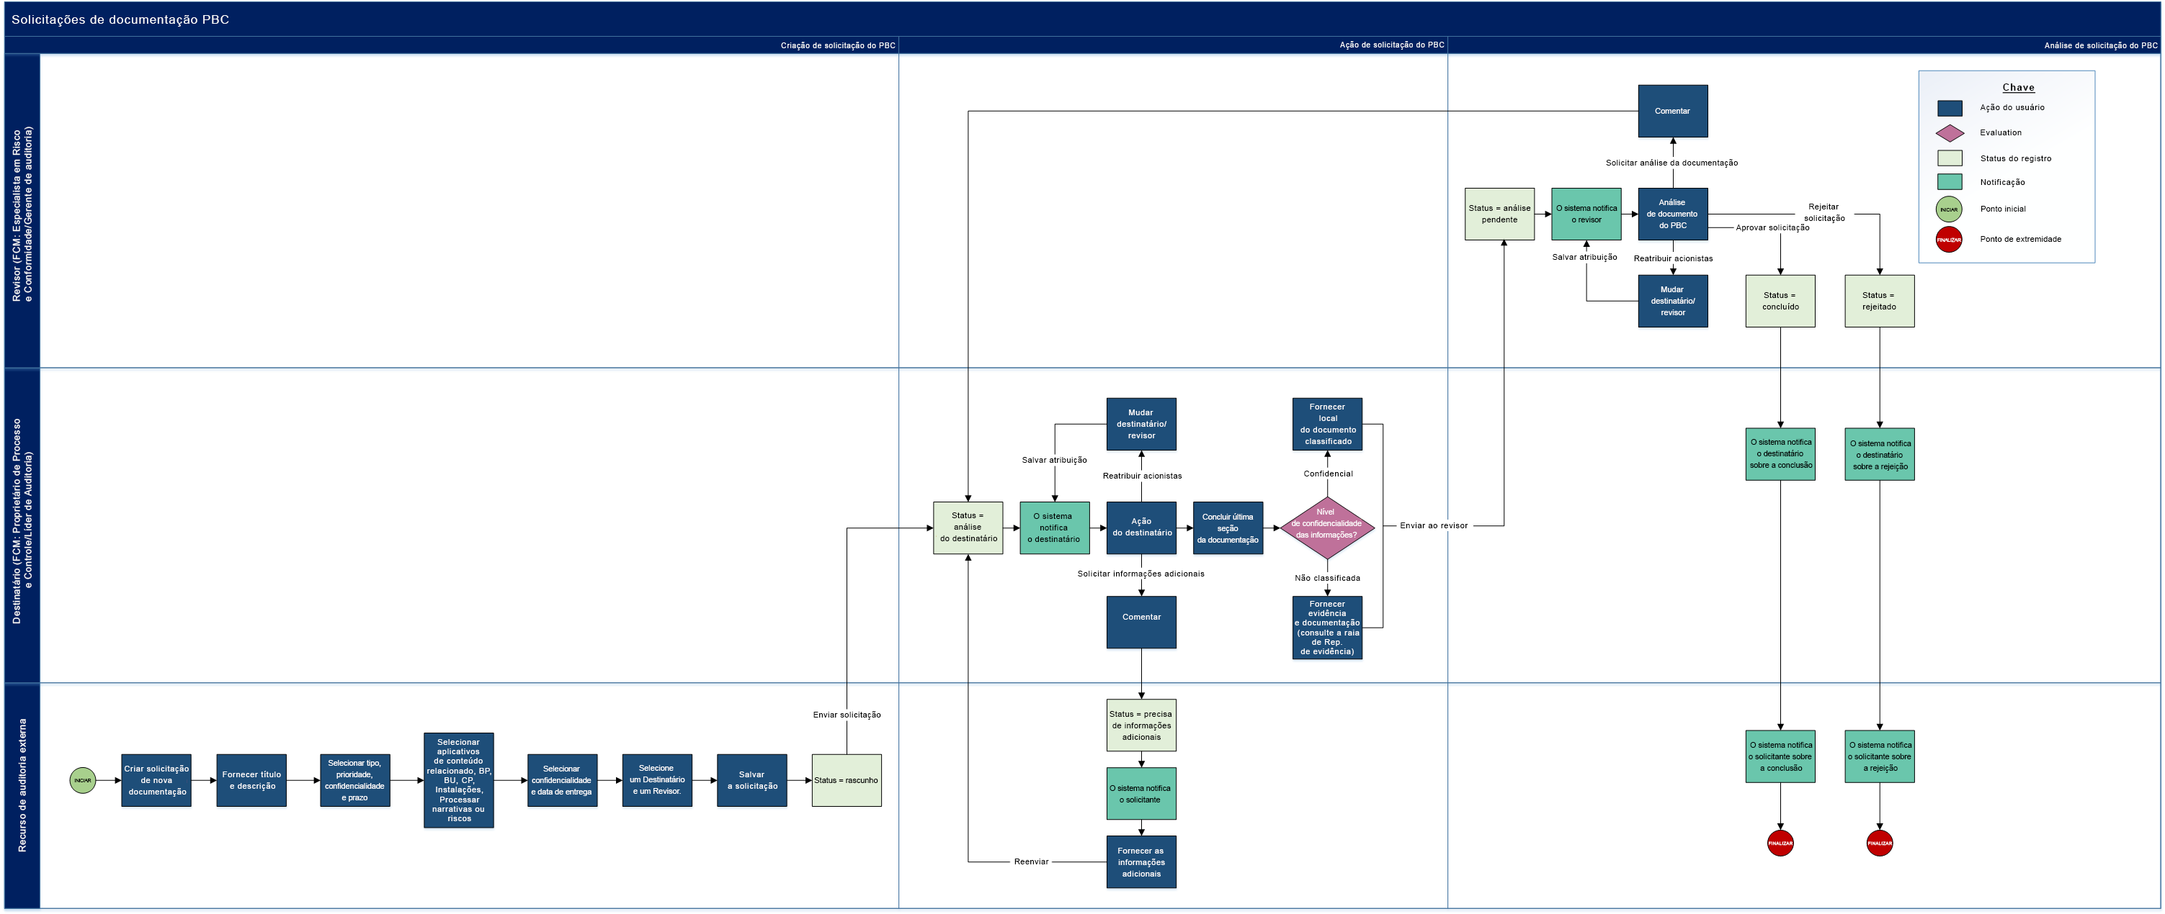

## Gerenciando narrativas de processo

O aplicativo Narrativas de processo documenta os principais processos e fluxos financeiros que afetam os elementos-chave de relatórios financeiros. As etapas de narrativa fornecem detalhes granulares sobre o processo agregando as funções, os controles, os processos de negócios e as contas do Razão que se aplicam a cada etapa. O Responsável pelo PMO SOX analisa as narrativas de processo e cria o Passo a passo de Narrativas de processo após a aprovação. Outras ações para narrativas de processo incluem desativação e validação pelo PCO.

O diagrama a seguir mostra as tarefas do aplicativo Narrativas do processo.

Faça download do arquivo de origem do diagrama aqui: [Diagrama de Monitoramento de controles financeiros – Narrativas de processo](../../Resources/Images/Solutions/RegCorpComp/rccm_fcm_proc_narr.vsdx)

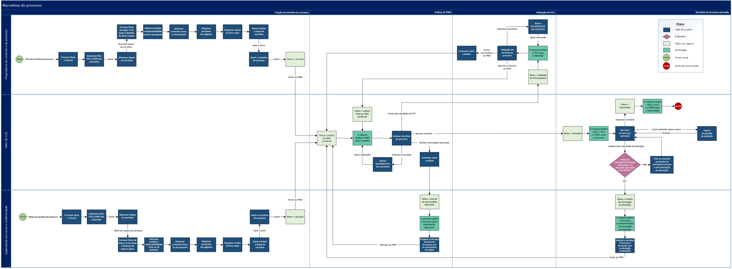

### Gerenciando narrativas de processo aprovadas

Depois que você aprova uma Narrativa de processo, são disponibilizadas ações adicionais para o registro Narrativas de processo aprovadas. É possível iniciar uma avaliação do passo a passo com o questionário Passo a passo de Narrativas de processo. Essa avaliação faz parte do processo de certificação 302. Você pode implementar uma solicitação de alteração para atualizar um registro Narrativas de processo aprovadas. Também pode desativar um registro Narrativas de processo para arquivar uma Narrativa de processo que não esteja mais em uso.

## Processando uma Certificação 302

Para manter a conformidade com a seção 302 da lei SOX, é preciso certificar regularmente a presença e a validade de controles internos. Você pode usar o questionário Certificação 302 para atender à conformidade com a SOX e com regulamentações semelhantes.

O diagrama a seguir mostra as tarefas de certificação 302.

Faça download do arquivo de origem do diagrama aqui: [Diagrama de Monitoramento de controles financeiros – Processando uma Certificação 302](../../Resources/Images/Solutions/RegCorpComp/rccm_fcm_ctrl_302_cert.vsdx)

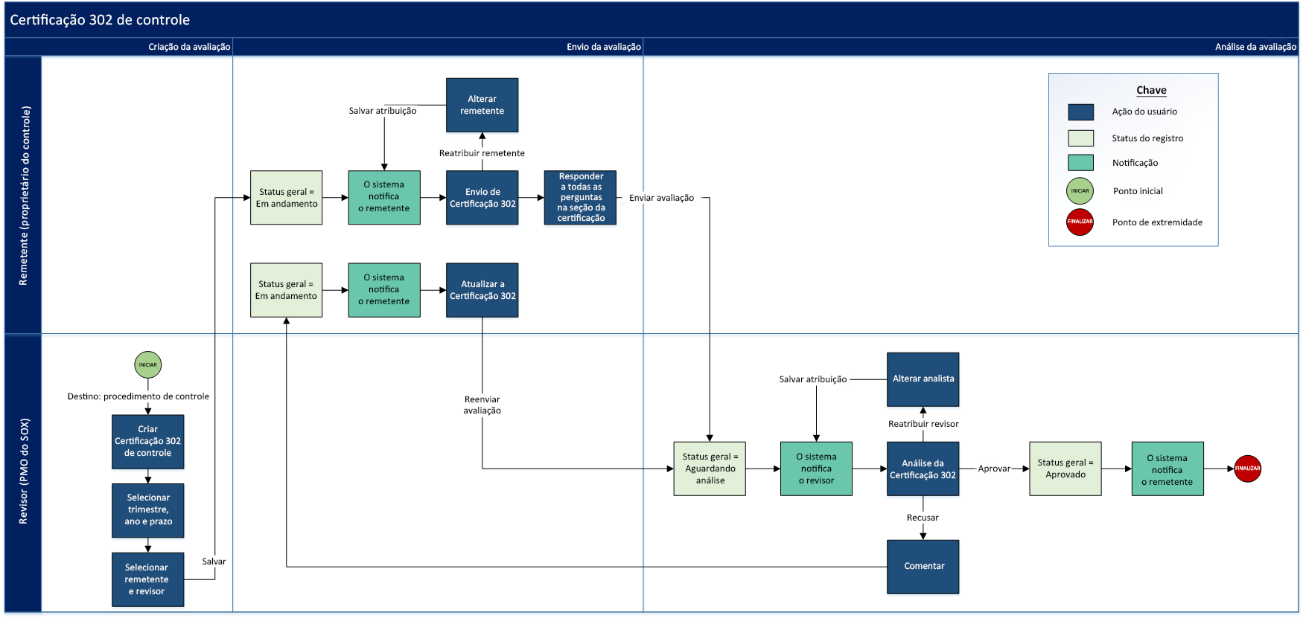

## Gerenciando solicitações de mudança

Você pode usar o aplicativo Solicitações de alteração para processar e analisar solicitações de atualização para registros concluídos ou aprovados em políticas, padrões de controle, procedimentos de controle, narrativas de processos e no repositório de evidências. O aplicativo Solicitações de alteração também permite processar e analisar novas solicitações de registro para os 5 tipos de conteúdo.

O diagrama a seguir mostra as tarefas para gerenciar solicitações de mudança.

Faça download do arquivo de origem do diagrama aqui: [Diagrama de Monitoramento de controles financeiros – Gerenciando solicitações de mudança](../../Resources/Images/Solutions/RegCorpComp/rccm_fcm_mng_chg_req.vsdx)

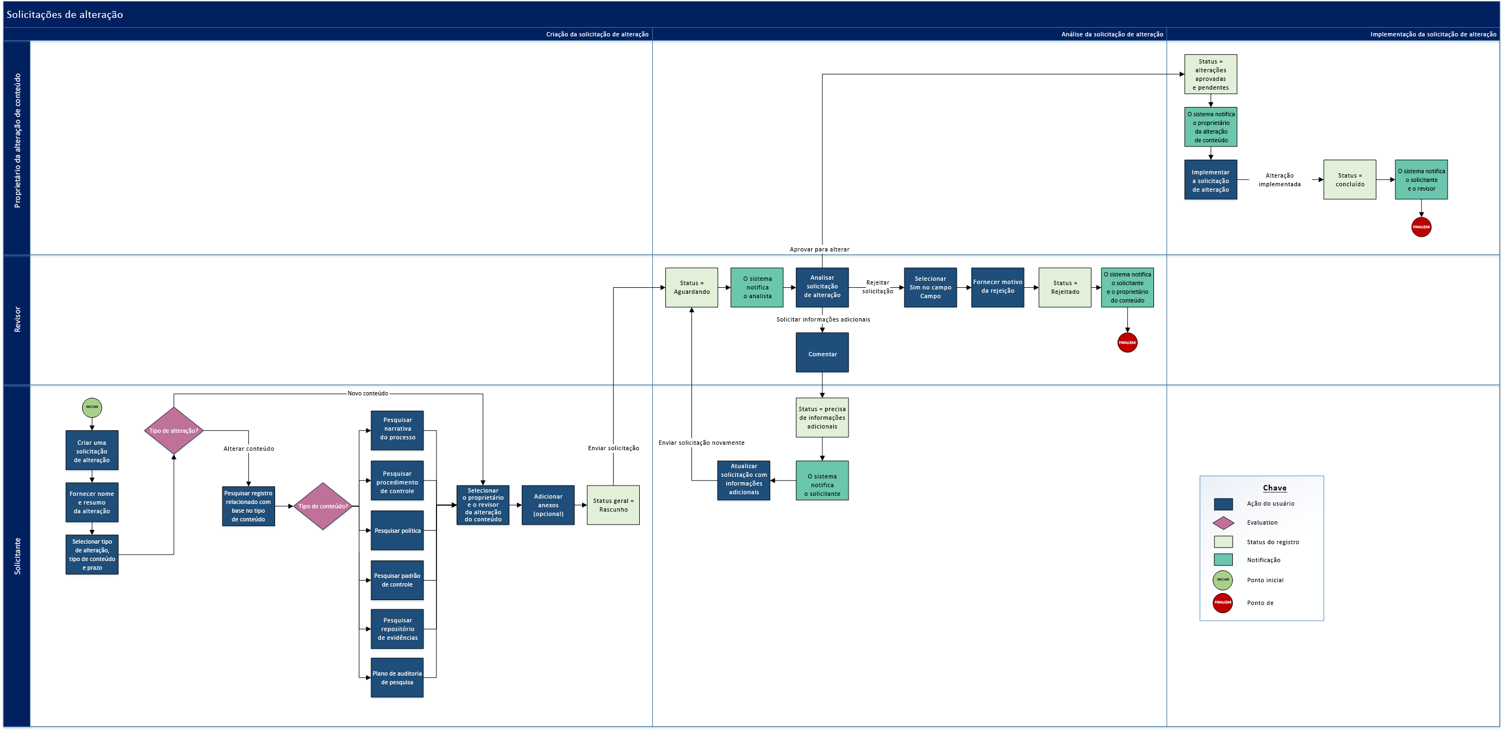

## Auditando contas do livro razão

O aplicativo Contas do razão serve como repositório das contas do razão de cada unidade de negócios.

É possível calcular o risco da conta por meio de uma avaliação, que analisa o risco da conta para o Archer. Você pode optar por substituir essa avaliação de riscos.

O diagrama a seguir mostra as tarefas para gerenciar contas do Razão.

Faça download do arquivo de origem do diagrama aqui: [Diagrama de Monitoramento de controles financeiros – Auditando contas do livro razão](../../Resources/Images/Solutions/RegCorpComp/rccm_fcm_gl_accts.vsdx)

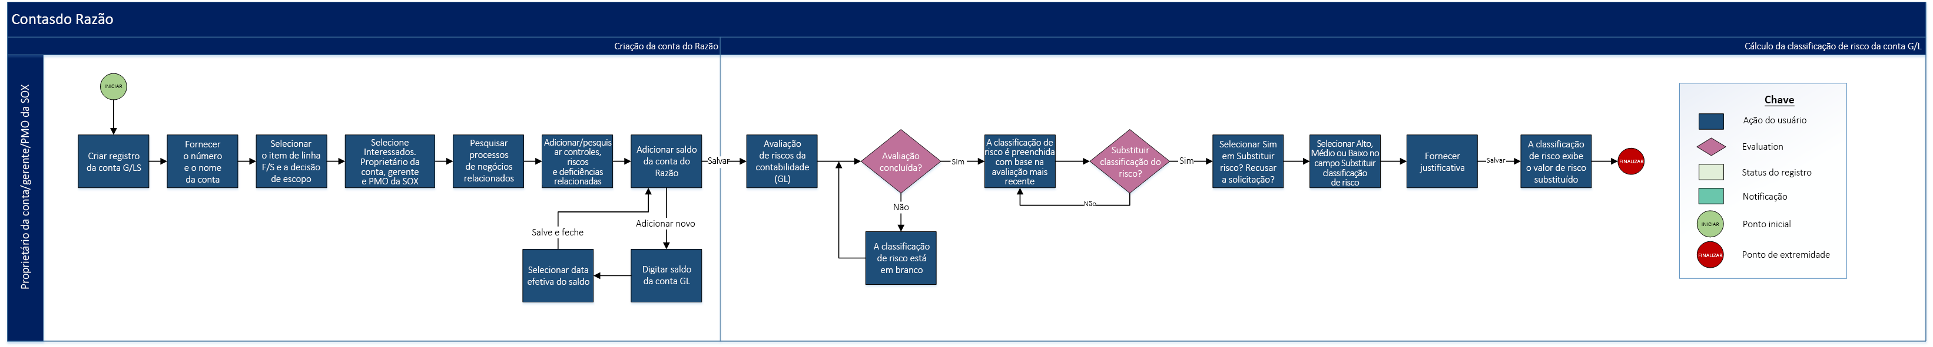

### Processando uma avaliação de riscos do Razão

A Avaliação de riscos do Razão é destinada ao aplicativo Contas do Razão e serve para avaliar o possível risco que uma conta do Razão pode representar.

O diagrama a seguir mostra as tarefas para gerenciar uma Avaliação de riscos do razão.

Faça download do arquivo de origem do diagrama aqui: [Diagrama de Monitoramento de controles financeiros – Avaliação de contas do livro razão](../../Resources/Images/Solutions/RegCorpComp/rccm_fcm_gl_assess.vsdx)

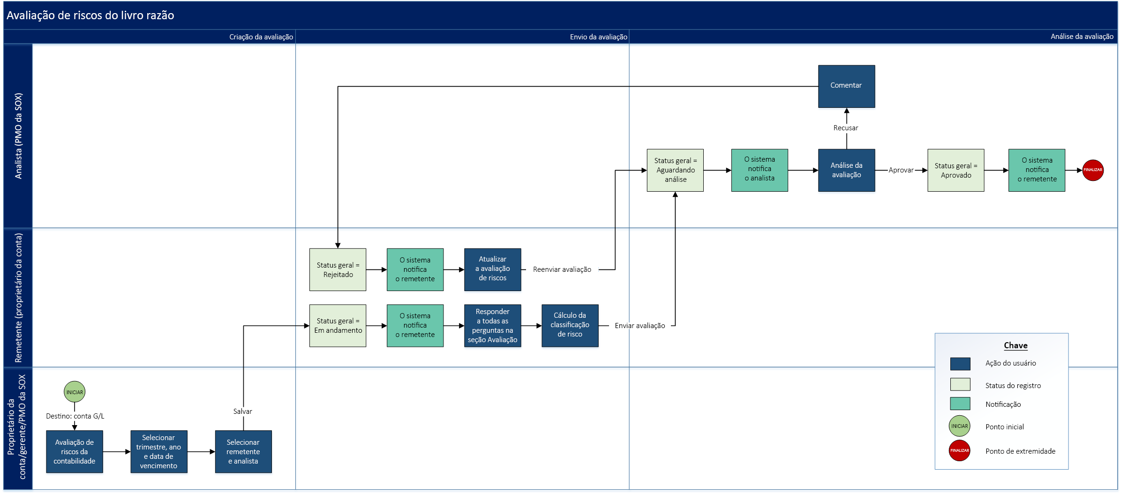

## Gerenciando o Pacote de testes de eficiência operacional

O aplicativo Pacote de teste de eficiência operacional apresenta um workflow para testes de avaliação operacional. Os revisores usam o mesmo aplicativo para aprovar os resultados dos testes. O aplicativo monitora os resultados usando registros no aplicativo Resultados do teste operacional. Os resultados dos testes operacionais são agrupados ao registro Procedimentos de controle relacionado para concluir os questionários Certificação 302.

O diagrama a seguir mostra as tarefas para gerenciar o aplicativo Pacote de testes de eficiência operacional.

Faça download do arquivo de origem do diagrama aqui: [Diagrama de Monitoramento de controles financeiros – Pacote de teste de eficiência operacional](../../Resources/Images/Solutions/RegCorpComp/rccm_fcm_op_test_effect_pkg.vsdx)

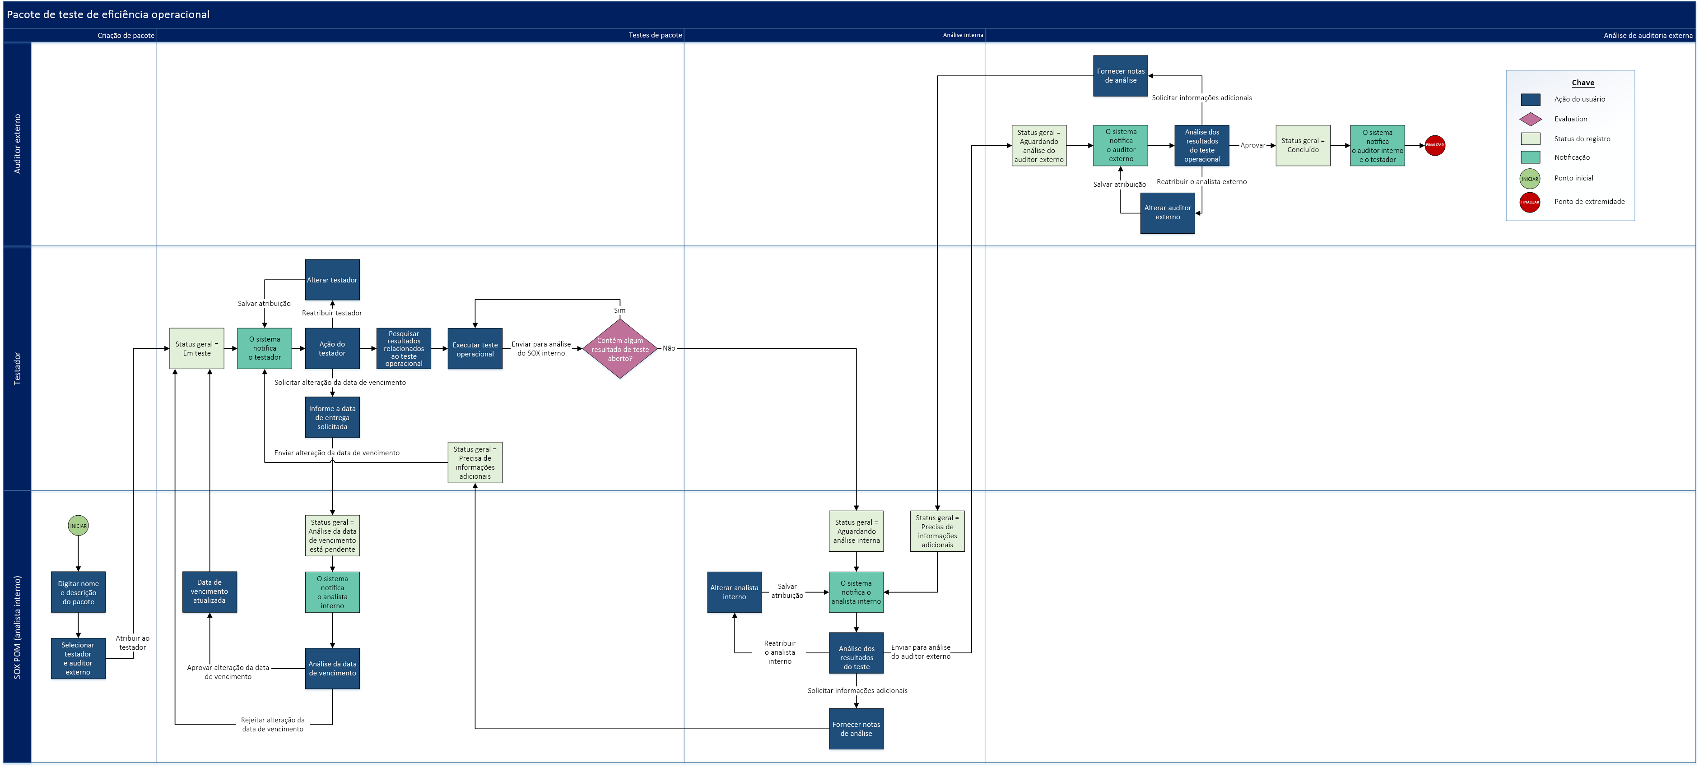

## Concluindo certificações financeiras trimestrais

O Monitoramento de controles financeiros fornece o questionário Certificação financeira trimestral – empresa para certificar os resultados financeiros no mais alto nível da organização. Depois que as partes interessadas completam e validam os resultados, o diretor financeiro envia o questionário, que o diretor executivo analisa e aprova ou rejeita.

O questionário Certificação financeira trimestral — empresa se baseia na orientação fornecida pela seção 302 da lei Sarbanes-Oxley. Os diretores executivos e financeiros devem fornecer várias certificações associadas a cada relatório anual ou trimestral arquivado na SEC.

O diagrama a seguir mostra as tarefas para concluir as certificações financeiras trimestrais.

Faça download do arquivo de origem do diagrama aqui: [Diagrama de Monitoramento de controles financeiros – Certificações financeiras trimestrais](../../Resources/Images/Solutions/RegCorpComp/rccm_fcm_quartfin_cert_comp.vsdx)

